Dobro je činiti dobro
Znamo da su zadrugari u našoj školi marljivi i kreativni ,a sada su pokazali i da imaju veliko srce te da vole pomagati drugima.
Zadrugari zajedno sa svojim voditeljicama Snježanom Crčić i Mirelom Redžić odlučili su da sakupe sitne i otpale plodove jabuka iz školskog voćnjaka ,koji su ostali nakon berbe, te ih donirati konjičkom klubu Eohippus u Vinkovcima.

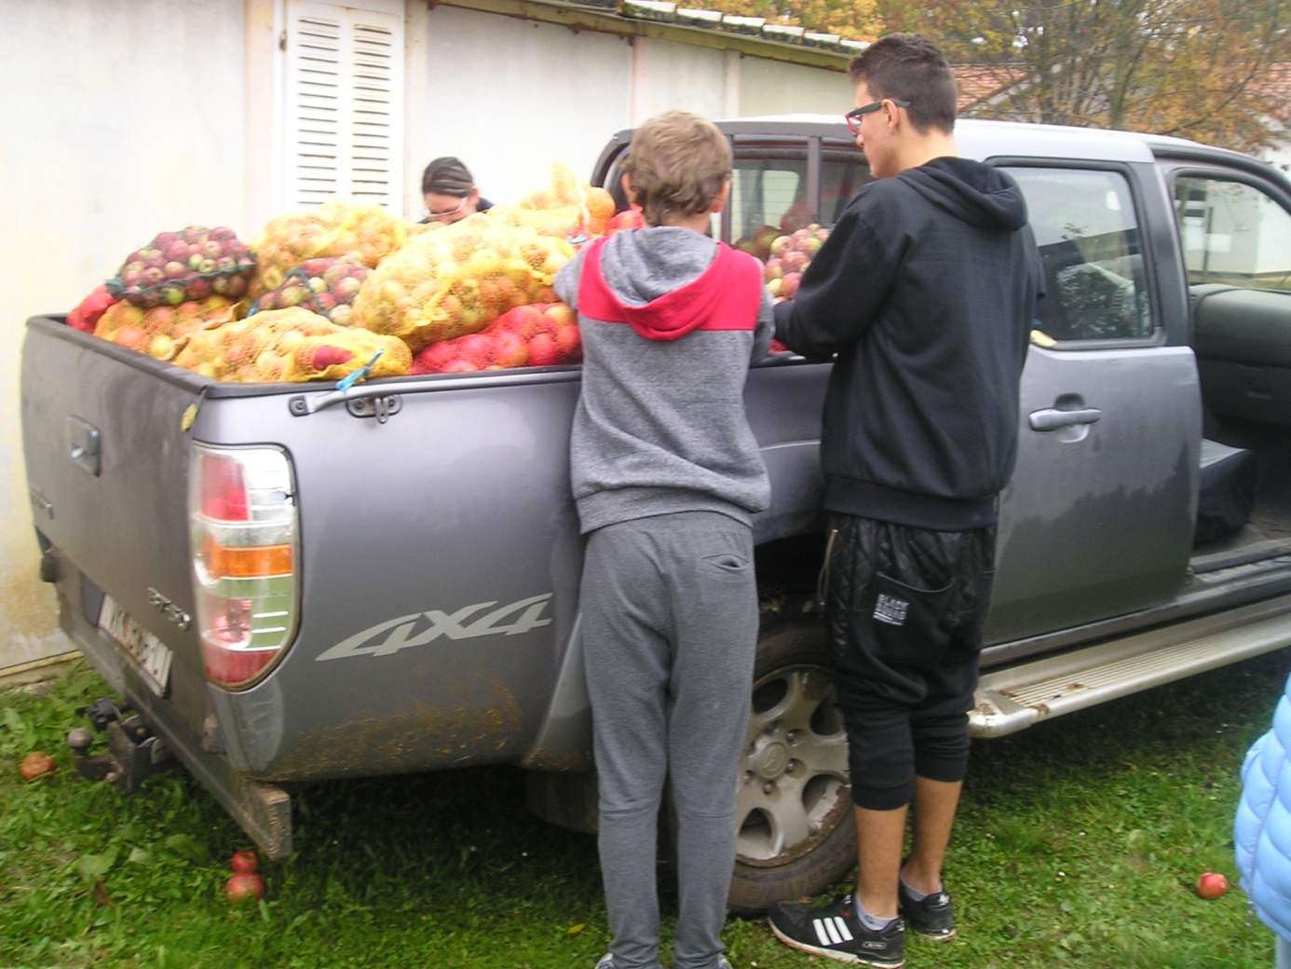

21. listopada 2016. plodove smo odvezli u konjički klub Eohippus.

Konjički klub djeluje od 2009.g. Trenutno imaju 8 konja koji su posebno obučeni za rad sa djecom. Osim tečaja jahanja nude : malu školu jahanja, terapijsko jahanje, rekreativno, terensko, sportsko , individualno jahanje .Organiziraju proslave rođendana, dječje jahaonice , vožnje u fijakeru, jahanje sa animacijom i obilaskom kluba, u svrhu podizanja samopouzdanja i osjećaja odgovornosti, ali i boljeg razumijevanja života oko sebe i same prirode.
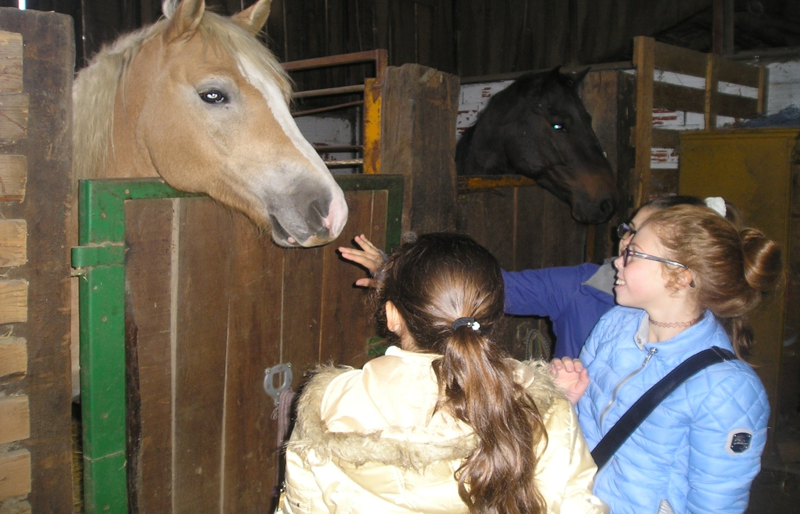
Zadrugari su se: družili sa životinjama , upoznali se sa radom konjičkog kluba te se educirali o konjima ,tim plemenitim životinjama.
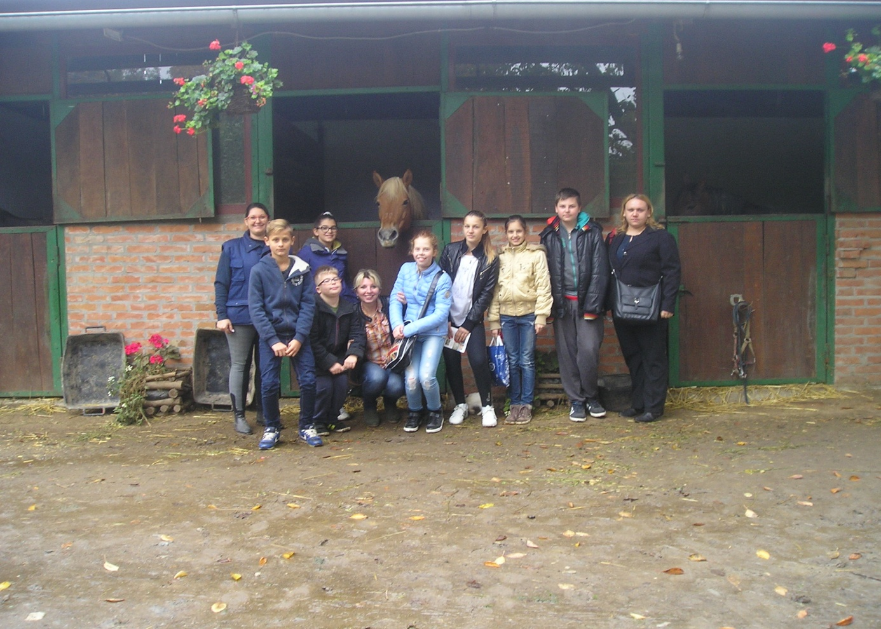
Voditeljice učeničke zadruge : Snježana Crčić i Mirela Redžić

